«ДЕНЬ МАТЕРИ»
24 ноября отмечался самый тёплый и трогательный праздник - День Матери.
Проведение мероприятий, посвященных этому дню, стало доброй традицией и в нашем детском саду. Для воспитанников старшей группы «Непоседы» неделя началась с знакомства с историей возникновения праздника.
В рамках тематической недели дети нарисовали портреты своих мам на выставку «Моя мамочка». В процессе рисования ребята с любовью и трепетом рассказывали о своих мамах: что они любят, чему радуются, как заботятся о своих детях.
Для дошколят было проведено праздничное развлечение «Поздравим мамочку», где ребята с удовольствием участвовали в забавных конкурсах и играх. Равнодушным не остался ни один ребенок.
В преддверии праздника дошколята выучили нежную песенку «Мамочка любимая, мамочка», которую исполнили на праздничном концерте в Солянском СК, а также подготовили стихи и подарили мамам в Видео поздравлении.
Всю неделю в группах царила обстановка творчества! Милым своим мамам дети изготовили и подарили поздравительные открытки.
Тематическая неделя, посвященная Дню Матери, дала возможность углубить понимание роли матери в жизни каждого ребёнка, и укрепить семейные связи.

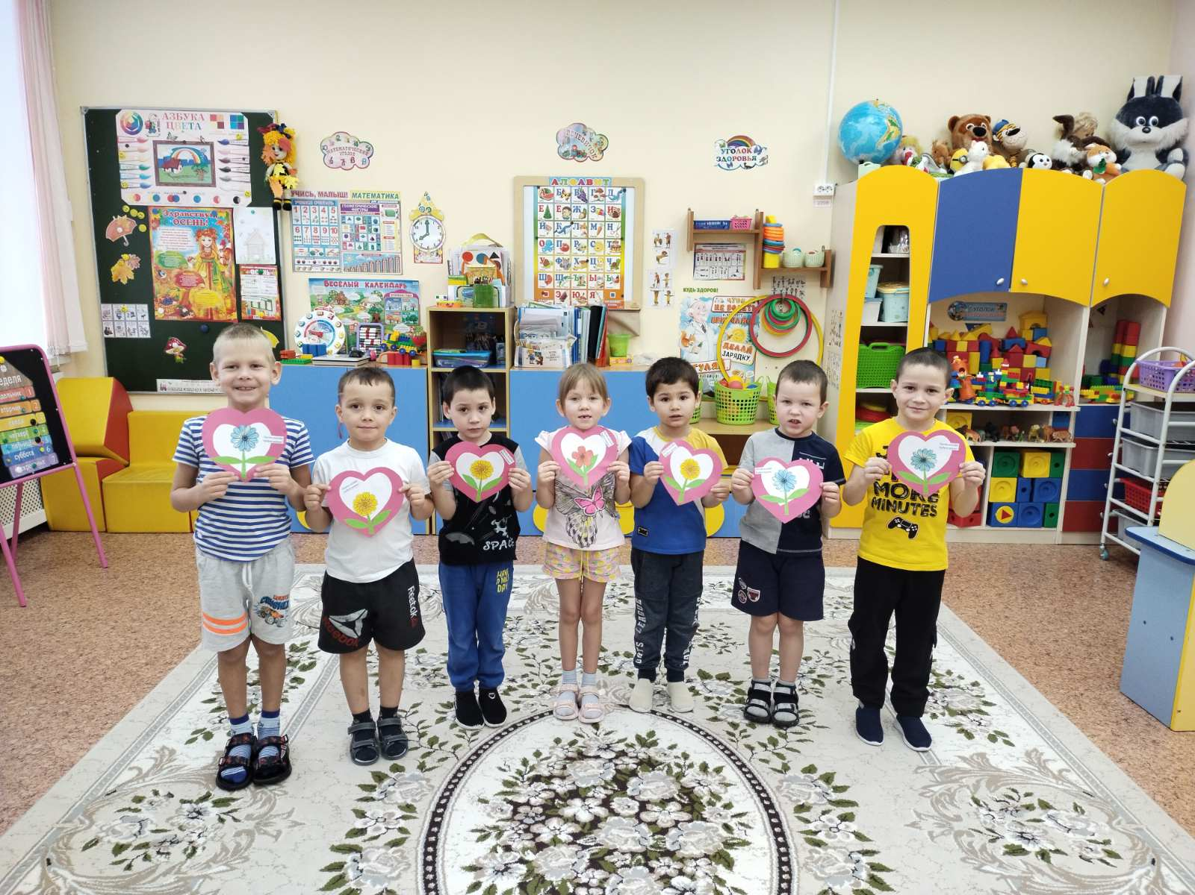

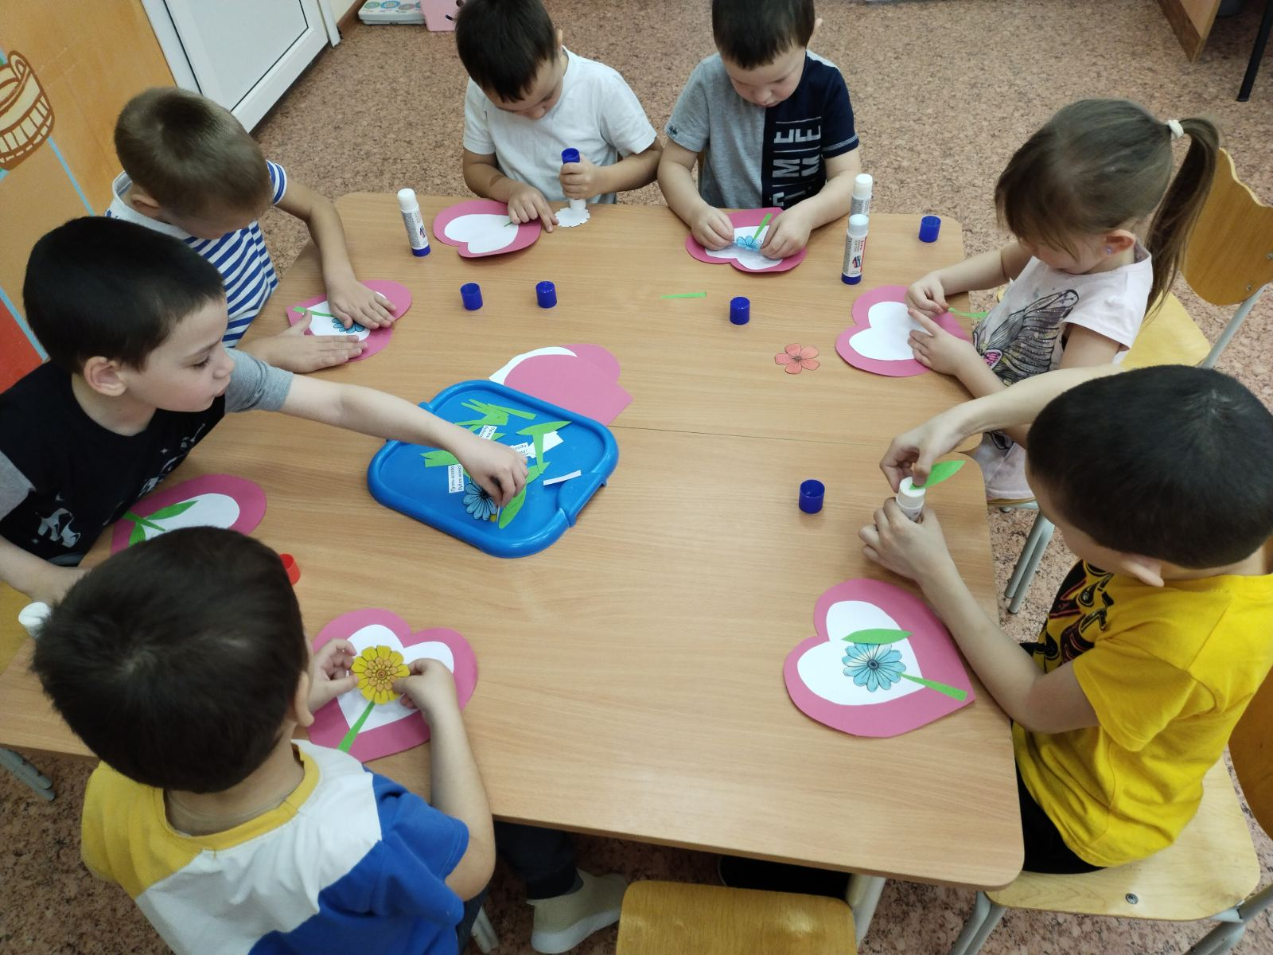

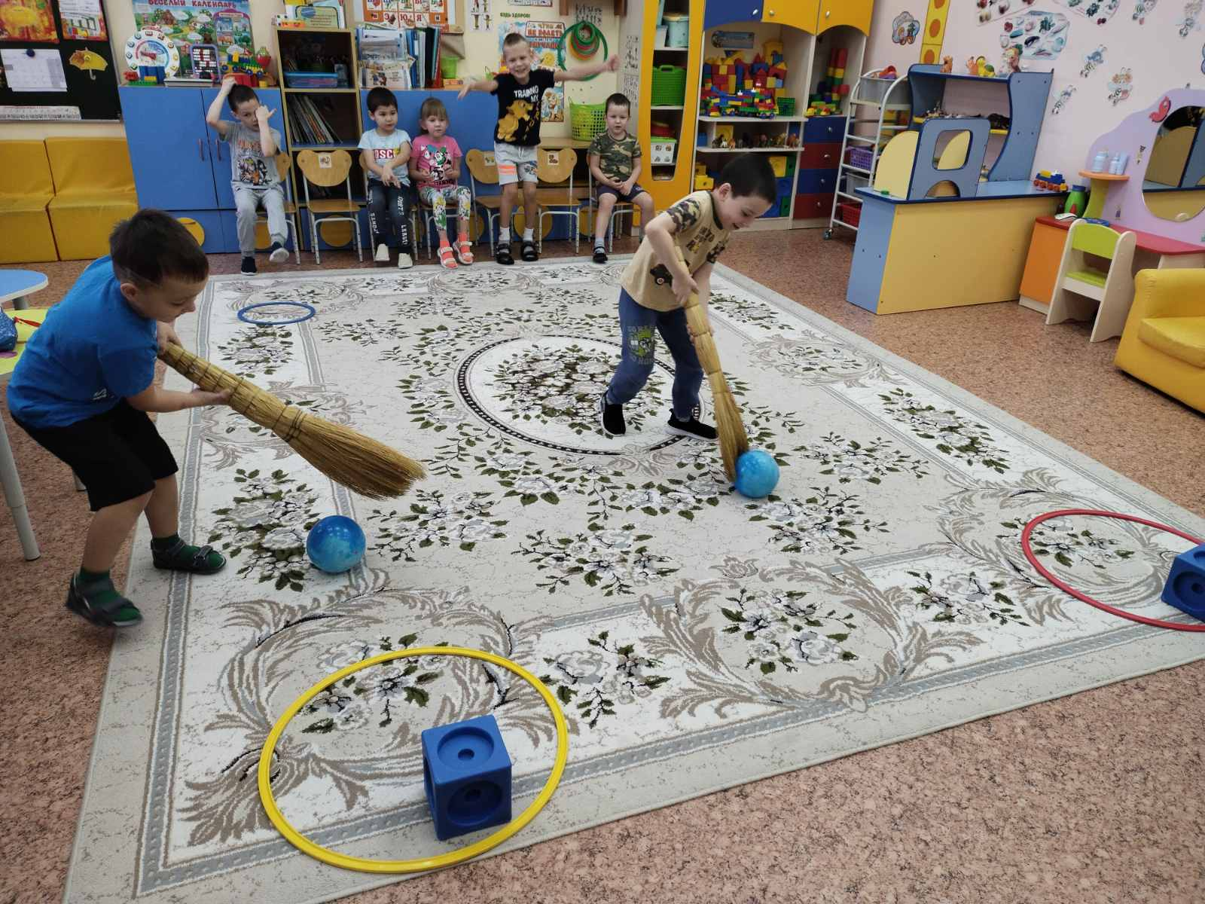
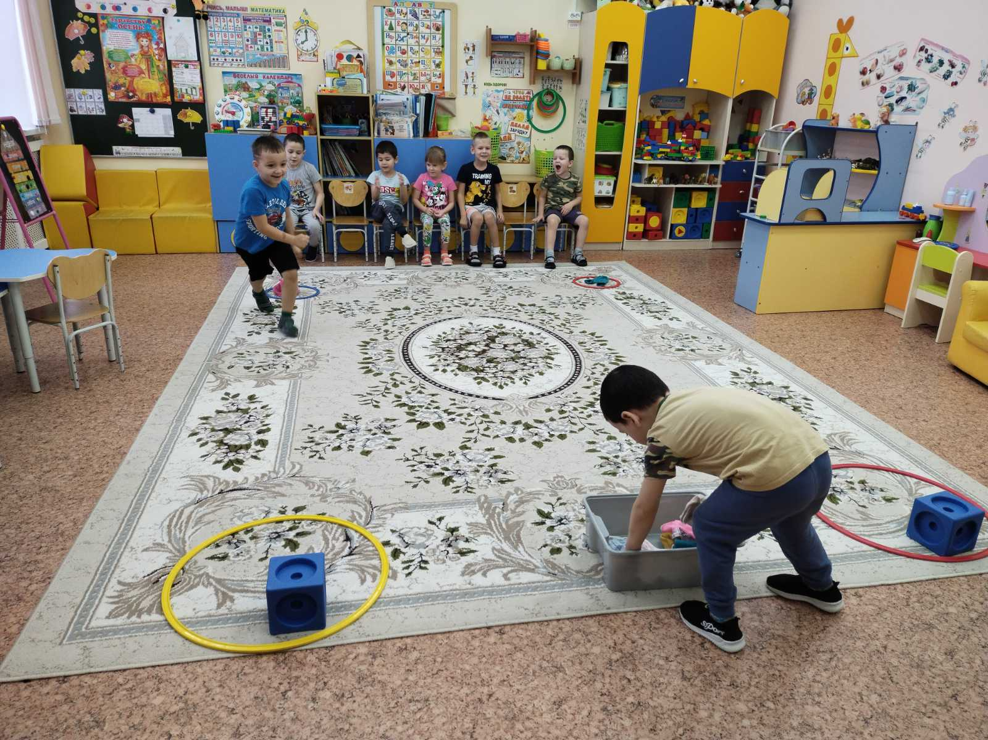

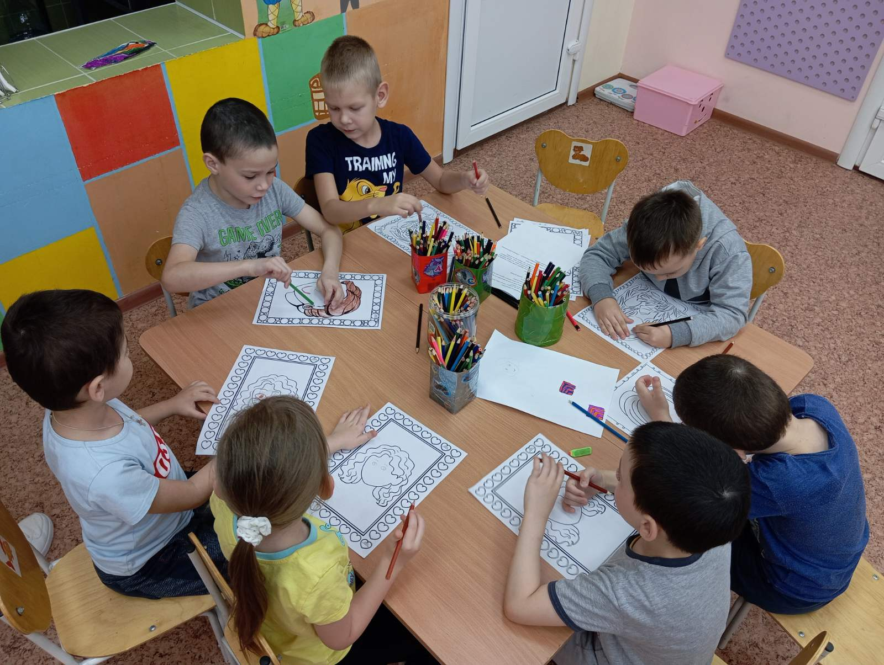

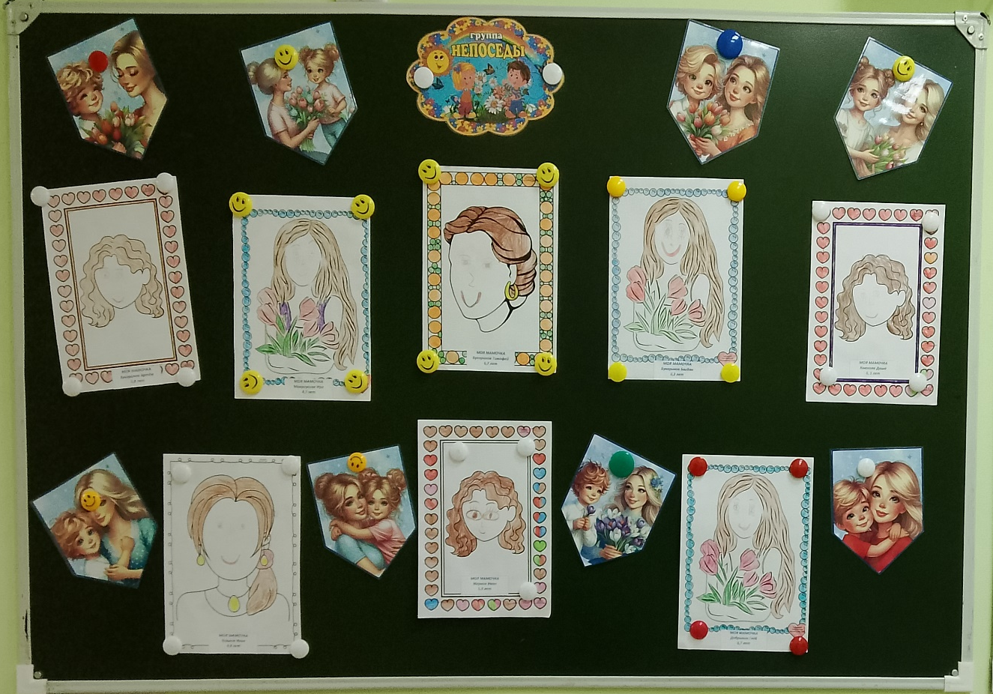

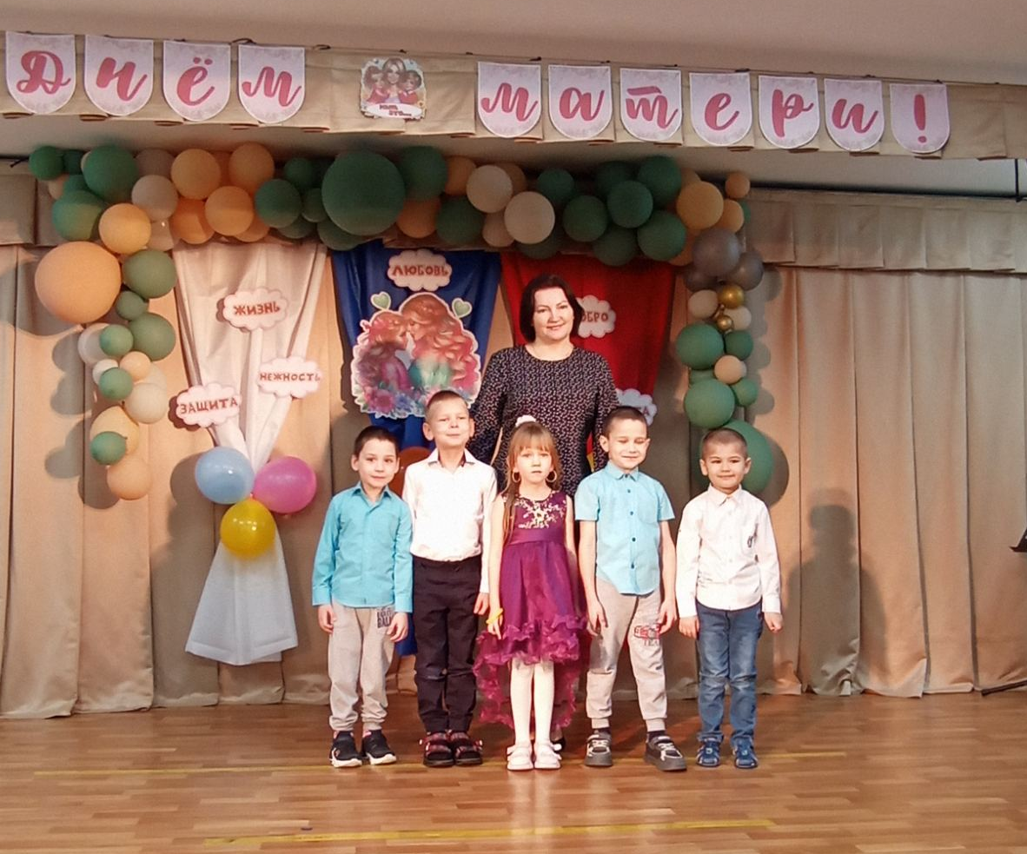

Материал подготовил: Задубина М.А., воспитатель

